

Introducción a la pastelería

**Breve descripción:**

El componente aborda la evolución de la pastelería, detallando su historia desde la prehistoria hasta la actualidad. Se destacan innovaciones en Egipto, Grecia y Roma, y el avance durante la Edad Media y el Renacimiento. Además, describe la maquinaria y equipos esenciales para la industria, la importancia de ingredientes clave y la implementación de Buenas Prácticas de Manufactura para asegurar calidad y seguridad en los productos.

**Agosto 2024**

Tabla de contenido

Introducción 1

1. Breve historia de la pastelería 3

2. Máquinas y equipos 5

Conservación y exhibición de productos refrigerados y congelados 8

3. Ingredientes 9

4. Buenas Prácticas de Manufactura (BPM) 13

¿Para qué sirven las BPM? 13

Legislación relacionada 15

Implementación de las BPM 16

Síntesis 17

Material complementario 18

Glosario 19

Referencias bibliográficas 20

Créditos 21

Introducción

La pastelería, una de las artes culinarias más apreciadas, ha experimentado una notable evolución a lo largo de la historia. Desde sus humildes inicios en la prehistoria, cuando el hombre cocía granos molidos sobre piedras calientes, hasta la sofisticada repostería moderna, cada etapa ha sido marcada por importantes innovaciones culturales y tecnológicas. Este componente explora los hitos más relevantes en el desarrollo de la pastelería, destacando cómo diferentes civilizaciones han contribuido a su evolución.

* **Equipos y maquinaria**

La pastelería moderna se sostiene sobre una base sólida de equipos y maquinaria especializada. Estos elementos, desde hornos y batidoras hasta pesadoras y cámaras de fermentación, son fundamentales para optimizar la producción y garantizar la calidad de los productos. La adecuada selección y uso de estas herramientas no solo mejoran la eficiencia, sino que también permiten la creación de una amplia variedad de delicias culinarias que conocemos y disfrutamos hoy en día.

* **Buenas Prácticas de Manufactura (BPM)**

Para asegurar la inocuidad y la calidad en la industria de la pastelería, es imprescindible la implementación de Buenas Prácticas de Manufactura (BPM). Estas prácticas abarcan desde la manipulación y preparación de ingredientes hasta el envasado y distribución de los productos finales. El cumplimiento de normativas y estándares internacionales, junto con un enfoque constante en la mejora continua, garantiza que los productos de pastelería sean seguros para el consumo y de la más alta calidad posible.

# Breve historia de la pastelería

La pastelería, una de las artes culinarias más antiguas y apreciadas, ha evolucionado significativamente a lo largo de la historia. Desde los primeros panes cocidos sobre piedra hasta la sofisticada repostería moderna, cada etapa ha sido marcada por innovaciones culturales y tecnológicas. A continuación, se presenta una breve historia de la pastelería, destacando los hitos más relevantes y las civilizaciones que contribuyeron al desarrollo de esta deliciosa disciplina. Esta línea de tiempo recorre desde los inicios en Egipto y Grecia, pasando por los avances romanos y la consolidación de los panaderos en la Edad Media, hasta llegar al florecimiento de la pastelería como se presenta a continuación:

* **Prehistoria**

El pan, considerado uno de los primeros alimentos creados por el hombre, se originó a partir de granos molidos mezclados con agua y cocidos sobre piedras calientes. Esta simple preparación marcó el comienzo de la panadería y sentó las bases para el desarrollo de técnicas más avanzadas en las civilizaciones futuras.

* **2600 a.C.**

En el antiguo Egipto, alrededor del 2600 a.C., aparecieron los primeros hornos de piedra, lo que permitió mejorar significativamente la calidad y variedad del pan. Los egipcios fueron pioneros en la fermentación, utilizando levaduras naturales para hacer que el pan creciera y se volviera más esponjoso.

* **Siglo V a.C.**

Los griegos, alrededor del siglo V a.C., incorporaron varios cereales a sus preparaciones, incluyendo la cebada y el trigo. Considerados precursores de la pastelería, innovaron en la elaboración de masas y panes dulces, enriqueciendo sus recetas con miel, frutas y especias.

* **Edad Media, siglo XII**

En la Edad Media, especialmente a partir del siglo XII, los panaderos comenzaron a ganar reconocimiento y se posicionaron como una parte esencial de la sociedad. Los gremios de panaderos regulaban la producción y establecían estándares de calidad. Durante este período, se diversificaron las técnicas y se popularizaron nuevas variedades de pan en Europa.

* **Renacimiento**

El desarrollo paralelo de la pastelería se intensificó a partir del Renacimiento, con la producción de azúcar refinado, miel y nuevos métodos de cocción. La pastelería comenzó a florecer como una disciplina independiente, con la creación de tartas, pasteles y otras delicias que combinaban técnicas de panadería con ingredientes dulces y decoraciones elaboradas. Este avance culminó en la sofisticada repostería que disfrutamos hoy en día, con una rica variedad de productos y estilos influenciados por siglos de innovación y tradición.

# Máquinas y equipos

La industria requiere para su desarrollo y actividad diversas máquinas y equipos, dependiendo del negocio que se pretenda montar, la cantidad de producción y el presupuesto disponible.

Por ejemplo, se puede utilizar una batidora manual o industrial, según se necesite batir 1 libra o 50 libras de masa. De igual manera, en el caso de un horno, se seleccionará uno con capacidad para cocinar una bandeja o uno que cocine 25 o más.

Las máquinas se clasifican en dos tipos:

* **Industriales**

Utilizadas para grandes producciones y grandes industrias.

* **Artesanales**

Utilizadas en el hogar y en pequeñas industrias.

En la industria de la panificación y la repostería, es esencial contar con el equipo adecuado para optimizar la producción y garantizar la calidad de los productos. A continuación, se presenta una descripción de diversas máquinas y utensilios indispensables en este sector, desde hornos y pesadoras hasta batidoras y dosificadoras, cada uno con sus características y funcionalidades específicas. Estos equipos son fundamentales para mejorar la eficiencia y precisión en los procesos de elaboración.

* **Hornos**

Un horno es un aparato cerrado que genera y mantiene calor en su interior, utilizado principalmente para cocinar, hornear, asar y calentar alimentos. Existen diferentes tipos de hornos, cada uno diseñado para cumplir funciones específicas según el método de cocción deseado.

* **Batidoras**

Las batidoras, según su estilo, tienen capacidades que varían desde 5 litros hasta 240 litros para uso industrial. También hay modelos manuales y eléctricos para uso doméstico. La mayoría de las batidoras industriales cuentan con 3 velocidades y 3 funciones: amasar, batir y cremar.

* **Pesadoras**

Hay varios modelos de pesadoras que sirven para porcionar masa desde 30 g hasta 1.100 g, según el fabricante. Todas ellas funcionan por succión al vacío y tienen velocidad regulable.

* **Laminadora de masas**

Esta máquina produce de manera continua varias capas de masa superpuestas y laminadas para la producción de productos hojaldrados.

* **Dosificadora polivalente**

Es una máquina versátil que permite dosificar e inyectar todo tipo de masas blandas y semi-blandas. También dosifica trozos de fruta, frutos secos, chocolate, entre otros, de hasta 20 milímetros de diámetro. Se utiliza para dosificar muffins, croissants rellenos, bizcochos, salsas, plum-cakes, tartaletas, flanes, mermeladas, productos precocidos, etc.

* **Inyectoras**

Son adecuadas para la inyección de rellenos como mermelada, chocolate, dulce de leche, etc., en magdalenas o muffins. El proceso se realiza después de que los productos están cocinados sobre la misma bandeja de cocción, evitando la manipulación innecesaria. Algunas inyectoras disponibles son para croissants, profiteroles, lionesas, entre otros.

Otras máquinas y equipos son:

* **Cámara de fermentación**

Esta cámara está construida en acero inoxidable y tiene control independiente de humedad y calor.

* **Cargador**

El cargador es múltiple y automático, adaptable a cualquier marca de horno. Permite la carga y descarga total o independiente de los productos.

* **Escabiladero**

Se utiliza para ubicar las bandejas una vez que el producto está listo, tanto antes como después de horneado.

* **Bandejas, moldes y utensilios**

Si desea información adicional sobre otros utensilios, consulte el material de apoyo.

* **Balanza**

Una balanza es un dispositivo utilizado para medir el peso o la masa de objetos, esencial en la cocina y pastelería para garantizar proporciones precisas de ingredientes.

* **Batidor manual**

Un batidor manual es una herramienta de cocina con alambres de metal para mezclar y airear ingredientes, ideal para batir huevos, cremas y mezclas ligeras.

### Conservación y exhibición de productos refrigerados y congelados

En la industria alimentaria, la conservación y exhibición adecuada de productos refrigerados y congelados es fundamental para mantener su frescura y calidad. A continuación, se detallan algunos de los equipos y técnicas más utilizados:

* **Nevera fuente**

Utilizada para almacenar productos que requieren refrigeración, manteniendo una temperatura constante y adecuada para evitar la proliferación de bacterias y mantener la frescura.

* **Exhibición**

Equipos diseñados para presentar los productos de manera atractiva mientras se mantienen refrigerados. Estas vitrinas exhibidoras suelen tener control de temperatura y humedad para asegurar la calidad de los alimentos.

* **Empaques**

Envases diseñados para proteger los productos durante su almacenamiento y transporte. Los empaques adecuados previenen la contaminación y extienden la vida útil de los productos refrigerados y congelados.

Es importante considerar que la pastelería que conocemos tiene sus raíces en Europa. No obstante, en nuestro país contamos con una rica variedad de productos autóctonos que también forman parte integral de nuestra tradición pastelera. Entre estos se encuentran el tamal, el envuelto y el pan de bono, entre otros. Estos productos reflejan nuestra diversidad cultural y la riqueza de nuestras tradiciones culinarias.

# Ingredientes

La primera clave del éxito para mejorar la calidad y el sabor de sus preparaciones es conocer bien los ingredientes. ¿Sabe usted cuáles son los ingredientes más utilizados en la pastelería, qué cualidades aportan a los postres y bizcochos, y cómo escogerlos adecuadamente? A continuación los conocerá:

1. pastelería



**[Enlace de reproducción del video](https://www.youtube.com/watch?v=F2g34hWrTYI)**

|  |
| --- |
| **Síntesis del video: pas..** |
| El origen de las microfinanzas se encuentra en la |

Para lograr productos de alta calidad en pastelería, es esencial conocer los ingredientes clave y sus propiedades. A continuación, se presentan los ingredientes más importantes y sus funciones en las preparaciones.

1. **Huevo**

El huevo es considerado un ingrediente básico en la pastelería y está compuesto por tres partes importantes:

* Cáscara (10 %)
* Yema (32 %)
* Clara (58 %)

El huevo aporta estructura, humedad, y color a las preparaciones, además de actuar como un agente leudante natural en muchas recetas.

1. **Harina**

La harina está compuesta por minerales, proteínas, lípidos, almidones y agua. Es fundamental para darle estabilidad y estructura a los productos de pastelería. La harina utilizada es generalmente baja en proteína, lo que le permite atrapar grandes cantidades de líquido y crear una textura adecuada para pasteles y bizcochos.

**Nota**. Aunque la harina de trigo es la más común en la pastelería, también se pueden utilizar otras harinas dependiendo de la creatividad e iniciativa del pastelero.

1. **Azúcar**

El azúcar, especialmente la sacarosa (azúcar común), es muy utilizada en la pastelería. Forma parte de los carbohidratos y se emplea en la elaboración de jarabes, cremas, cubiertas, galletas, tortas, ponqués y muchos otros alimentos como refrescos, salsas y mermeladas. Además, el azúcar también actúa como conservante.

**Nota**. Existen otros tipos de edulcorantes utilizados en pastelería, como la maltosa, jarabe de malta y glucosa. También hay edulcorantes artificiales como el aspartame.

1. **Grasas**

En pastelería, se utilizan principalmente grasas de origen vegetal, sin descartar el uso de grasas de origen animal como la mantequilla.

**Grasas de origen vegetal**: las margarinas son emulsiones de grasa y agua, cuya concentración varía según sus características de uso. Contienen emulsionantes y antioxidantes, y se presentan en diferentes formatos para diversas aplicaciones, como hojaldres, bizcochos y cremas. Una de sus principales propiedades es la capacidad de atrapar aire.

1. **Leche**

La leche es un compuesto de lípidos, proteínas, carbohidratos, vitaminas y minerales, siendo un alimento nutritivo y un ingrediente básico en la elaboración de cremas en pastelería. - Tipos de leche: Se presenta en diversas formas, como líquida entera, descremada y semidescremada, así como en polvo. También existe la leche condensada y con mezclas de sabores.

**Nota**. La leche en polvo es especialmente útil cuando no se dispone de una nevera y se desea ahorrar espacio, además de conferir un sabor especial a las cremas debido a los tratamientos que recibe durante su proceso. La leche mejora el valor nutritivo, el color y el sabor de las preparaciones.

Al comprender estos ingredientes y sus cualidades, podrá mejorar notablemente la calidad y el sabor de sus preparaciones, garantizando resultados exitosos y deliciosos. Otros ingredientes importantes son:

* **Frutos secos y frescos**

Sustancias que realzan o intensifican el sabor de los alimentos, ya sean de origen natural o artificial.

* **Saborizantes**

Sustancias que realzan o intensifican el sabor de los alimentos, ya sean de origen natural o artificial.

* **Colorantes**

Sustancias de origen mineral o vegetal usadas para resaltar los colores de las decoraciones y mejorar la apariencia de los productos.

* **La sal**

La sal, compuesta por cloro y sodio, es esencial en la producción de alimentos y debe ser yodada para prevenir problemas de salud. Nota: La sal actúa como resaltador de sabor y conservante.

Estos ingredientes, cuando se utilizan adecuadamente, pueden transformar sus preparaciones, mejorando su calidad y sabor.

# Buenas Prácticas de Manufactura (BPM)

Las Buenas Prácticas de Manufactura (BPM) son un conjunto de principios, normas y prácticas que garantizan la calidad e inocuidad de los alimentos. Estas prácticas abarcan todas las etapas de la cadena de producción alimentaria y son esenciales para prevenir la contaminación y asegurar que los productos sean seguros para el consumo.

Las BPM se aplican durante las siguientes etapas:

1. **Manipulación**

Desde la recepción de materias primas hasta la entrega del producto final.

1. **Preparación**

Incluye la correcta selección y lavado de los ingredientes.

1. **Elaboración**

Procesos de cocción, mezclado, y otros métodos de preparación de alimentos.

1. **Envase**

Técnicas de empaque para proteger los alimentos de contaminantes externos.

1. **Transporte**

Métodos de transporte que aseguren la integridad y frescura del producto.

1. **Distribución**

Entrega eficiente y segura de los productos al consumidor final.

### ¿Para qué sirven las BPM?

Las BPM tienen varios objetivos clave, entre ellos:

* **Seguridad alimentaria**

Reducir al mínimo los riesgos de contaminación biológica, química y física en los alimentos.

* **Calidad del producto**

Mantener altos estándares de calidad en todas las etapas de producción y distribución.

* **Cumplimiento legal**

Asegurar que los procesos de manufactura cumplan con las leyes y regulaciones locales e internacionales.

* **Eficiencia operacional**

Mejorar los procesos de producción para aumentar la eficiencia y reducir el desperdicio.

Las BPM se aplican a:

* **Establecimientos y fábricas**

Todos los lugares donde se procesan alimentos deben cumplir con los requisitos de higiene y manejo.

* **Personal manipulador**

Los empleados deben estar capacitados en prácticas higiénicas y ser conscientes de su papel en la seguridad alimentaria.

* **Equipos y utensilios**

Herramientas y maquinaria deben ser adecuadas para el uso alimentario y mantenerse en condiciones higiénicas.

* **Cadena alimentaria**

Todas las acciones, desde la producción hasta la distribución, deben ser monitoreadas y controladas.

### Legislación relacionada

Para asegurar el cumplimiento de las BPM, existen varias normativas y decretos:

* **Decreto 3075 de 1997**

Establece las normas generales de las Buenas Prácticas de Manufactura en Colombia. Este decreto regula aspectos como la infraestructura de los establecimientos, el control de plagas, el manejo de residuos y la capacitación del personal.

* **Decreto 60 de 2002**

Equipos diseñados para presentar los productos de manera atractiva mientras se mantienen refrigerados. Estas vitrinas exhibidoras suelen tener control de temperatura y humedad para asegurar la calidad de los alimentos.

* **Resolución 2674 de 2013**

Establece los requisitos sanitarios para la producción, transporte y comercialización de alimentos y materias primas en Colombia. Esta resolución refuerza y actualiza las normativas establecidas en los decretos anteriores, garantizando una mayor protección de la salud pública mediante el cumplimiento de estándares sanitarios y de calidad en todas las etapas de la cadena alimentaria.

Además, existen guías y normativas internacionales, como las recomendaciones del Codex Alimentarius y las normativas de la FDA (Food and Drug Administration) en Estados Unidos, que también establecen estándares para las BPM.

### Implementación de las BPM

La implementación efectiva de las BPM requiere un enfoque sistemático y continuo:

* **Capacitación**

Todo el personal debe recibir formación regular sobre higiene y procedimientos seguros de manejo de alimentos.

* **Documentación**

Mantener registros detallados de todos los procesos y controles implementados.

* **Monitoreo y evaluación**

Realizar inspecciones y auditorías regulares para asegurar el cumplimiento de las normas.

* **Mejora continua**

Adaptar y mejorar los procedimientos basándose en nuevas investigaciones, tecnologías y regulaciones.

#### Importancia de las BPM

La adopción de BPM no solo garantiza la seguridad y calidad de los productos alimenticios, sino que también fortalece la confianza del consumidor y mejora la reputación de la empresa. Además, las BPM pueden reducir costos operativos al minimizar el desperdicio y mejorar la eficiencia de los procesos de producción.

Síntesis

A continuación, se presenta una síntesis de la temática estudiada en el componente formativo.

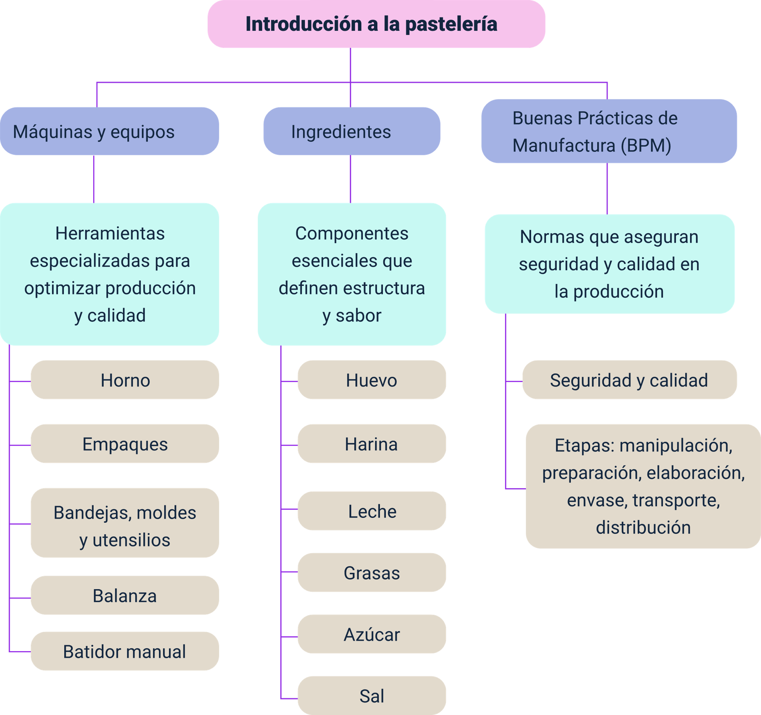

Material complementario

| Tema | Referencia | Tipo de material | Enlace del recurso |
| --- | --- | --- | --- |
| Breve historia de la pastelería | NMás (2020). La historia de la repostería - Expreso de la Mañana. [Archivo de video] Youtube. | Video | <https://www.youtube.com/watch?v=5ggpirYrDz4&ab_channel=TribunaNetworks> |
| Máquinas y equipos | Restaurante Exitoso | Waiterio (2023). Equipo Esencial para Tener una Panadería Exitosa [Archivo de video] Youtube. | Video | <https://www.youtube.com/watch?v=kWKzDxAnptY> |
| Máquinas y equipos | Universidad Nacional de La Plata. (s.f.). Clase 5: Pastelería. Maquinarias y utensilios. Leudantes, mantecas y azúcares. Receta de Magdalenas. Escuela Universitaria de Oficios, Prosecretaría de Políticas Sociales, Secretaría de Extensión Universitaria. | Documento | <https://yold.unlp.edu.ar/frontend/media/91/27491/563241698a40fef3e85b90dedb767097.pdf> |
| Ingredientes | CookStorming (2020). Masterclass en Ingredientes de Repostería: cómo, cuando y por qué [Archivo de video] Youtube. | Video | <https://youtu.be/n3ulLuQwsYc?si=XYOgZ9x8hVR4H660> |
| Buenas Prácticas de Manufactura (BPM) | Organización de las Naciones Unidas para la Alimentación y la Agricultura (FAO). (2016). Manual para manipuladores de alimentos. | Guía | <https://openknowledge.fao.org/server/api/core/bitstreams/24a444ad-3825-4212-a58c-7e51520c200d/content> |

Glosario

**Almidones**: son polisacáridos que se encuentran en las plantas. los almidones sirven como medio para almacenar el alimento principalmente en semillas y tubérculos de las plantas.

**Atemperar**: mantener la temperatura de los ingredientes al medio ambiente, Ej. 10 ºC.

**Carbohidratos**: son los nutrientes más abundantes que se encuentran en la naturaleza y los más consumidos por los humanos. Están compuestos de hidrógeno, oxígeno y carbono. a ellos pertenecen los almidones.

**Conservante**: es una sustancia que se agrega a los alimentos con el fin de detener su deterioro.

**Dosificación**: regular o graduar la cantidad a usar en una formulación.

**Edulcorante**: es una sustancia que proporciona un sabor dulce. Pueden ser artificiales y naturales.

**Emulsiones**: es un sistema que contiene dos sustancias inmiscibles, dispersas una en otra. Una es la fase dispersa y la otra la fase dispersante o continua.

**Grasa**: son compuestos de carbono, hidrógeno y oxígeno sólidos a la temperatura ambiente. Tienen como nombre genérico lípidos. Son de origen vegetal y animal.

**HACCP**: es un sistema de análisis de peligros y de puntos críticos de control.

Referencias bibliográficas

Calcagno, E. (s.f.). Básicos de la repostería. Lectio. <https://www.lectio.es/tasts/BASICOS.DE.LA.REPOSTERIA.tast.pdf>

Gobierno de Chile. (s.f.). Módulo: Pastelería y Repostería. Biblioteca Digital Minedu. <https://bibliotecadigital.mineduc.cl/bitstream/handle/20.500.12365/4450/mo032105.pdf?sequence=20&isAllowed=y>

Jiménez, P. León, L. y López, J. (2012). Introducción de la Cadena de Pastelerías Light. Escuela Superior Politécnica del Litoral. <https://www.dspace.espol.edu.ec/bitstream/123456789/52824/1/T-94633.pdf>

Organización de Estados Iberoamericanos. (s.f.). Repostería. <https://oei.int/downloads/blobs/eyJfcmFpbHMiOnsibWVzc2FnZSI6IkJBaHBBc1V5IiwiZXhwIjpudWxsLCJwdXIiOiJibG9iX2lkIn19--7858e4c98adf3fee9270a248ab328dbb2f7e5cf1/9%20-%20Reposter%C3%ADa.pdf>

Puigbó, I. (199). Técnicas de pastelería para la restauración. <https://tranbel.com/wp-content/uploads/2019/05/tecnicas-de-pasteleria.pdf>

Sd-foodmachine. (s.f). Pesadora de alimentos. <http://sd-foodmachine.com/5-3-weighing-and-grading-system/>

Créditos

| Nombre | Cargo | Centro de Formación y Regional |
| --- | --- | --- |
| Milady Tatiana Villamil Castellanos | Responsable del ecosistema | Dirección General |
| Olga Constanza Bermúdez Jaimes | Responsable de línea de producción | Centro de Servicios de Salud - Regional Antioquia |
| Henry Oswaldo Acosta Romero | Experto temático | Centro Nacional de Hotelería Turismo y Alimentos - Regional Distrito Capital |
| Paola Alexandra Moya Peralta | Evaluadora instruccional | Centro de Servicios de Salud - Regional Antioquia |
| Blanca Flor Tinoco Torres | Diseñador de contenidos digitales | Centro de Servicios de Salud - Regional Antioquia |
| Luis Jesús Pérez Madariaga | Desarrollador full stack | Centro de Servicios de Salud - Regional Antioquia |
| Jaime Hernán Tejada Llano | Validador de recursos educativos digitales | Centro de Servicios de Salud - Regional Antioquia |
| Margarita Marcela Medrano Gómez | Evaluador para contenidos inclusivos y accesibles | Centro de Servicios de Salud - Regional Antioquia |
| Daniel Ricardo Mutis Gómez | Evaluador para contenidos inclusivos y accesibles | Centro de Servicios de Salud - Regional Antioquia |